HƯỚNG DẪN TẠO MÃ QR ĐỂ QUẢN LÝ NGƯỜI RA VÀO
Các địa điểm công cộng, trụ sở cơ quan, tổ chức, doanh nghiệp, địa điểm kinh doanh, làm việc giải trí, nơi tập trung đông người cần đăng ký để quản lý thông tin người ra vào, cung cấp cho cơ quan chức năng trong trường hợp cần thiết.
- Chủ địa điểm đăng ký để sử dụng được tính năng quét mã QR và quản lý được thông tin người ra vào.
- Chủ địa điểm yêu cầu khách ra vào xuất trình mã QR của mình để quét, ghi nhận lượt vào ra hoặc
- In mã QR được cung cấp, dán ở lối ra vào để khách sử dụng điện thoại thông minh quét mã khi đi qua.

Bước 1: Đăng ký điểm QR
- Truy cập trang web https://qr.tokhaiyte.vn/
- Chọn mục “Đăng ký địa điểm” và nhập đầy đủ thông tin về địa điểm cần đăng ký:
- Tên địa điểm. Ví dụ: Quán café highland, Công ty TNHH ABC, Phòng khám đa khoa, Xe khách tuyến HN – HP 30A-043.23,…
- Thông tin về địa điểm: Tỉnh, Quận/Huyện, Xã
- Họ và tên người đăng ký. Ví dụ: Nguyễn Văn A
- Số điện thoại di động của người đăng ký, Ví dụ: 0912345678
Sau khi đã điền đủ thông tin, chọn “Tiếp tục bước 2”
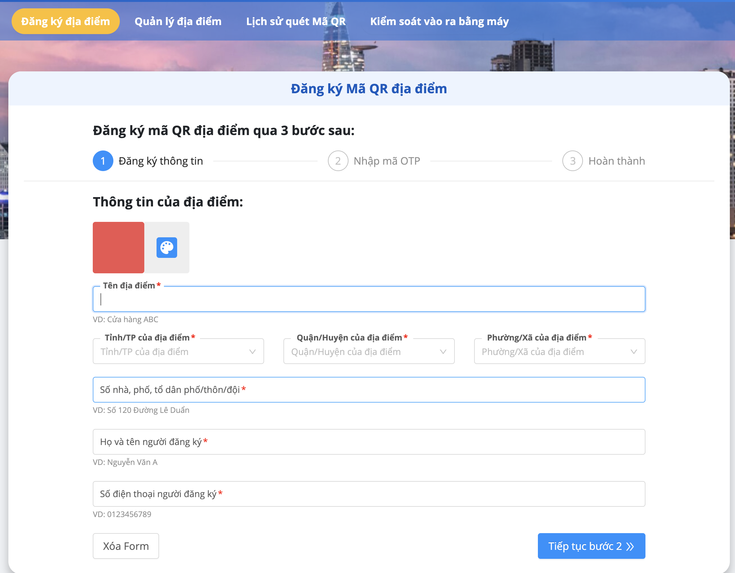

- Điền mã OTP (là mã gồm 6 chữ số sẽ được gửi đến số điện thoại của người đăng ký) và chọn “Tiếp tục bước 3”
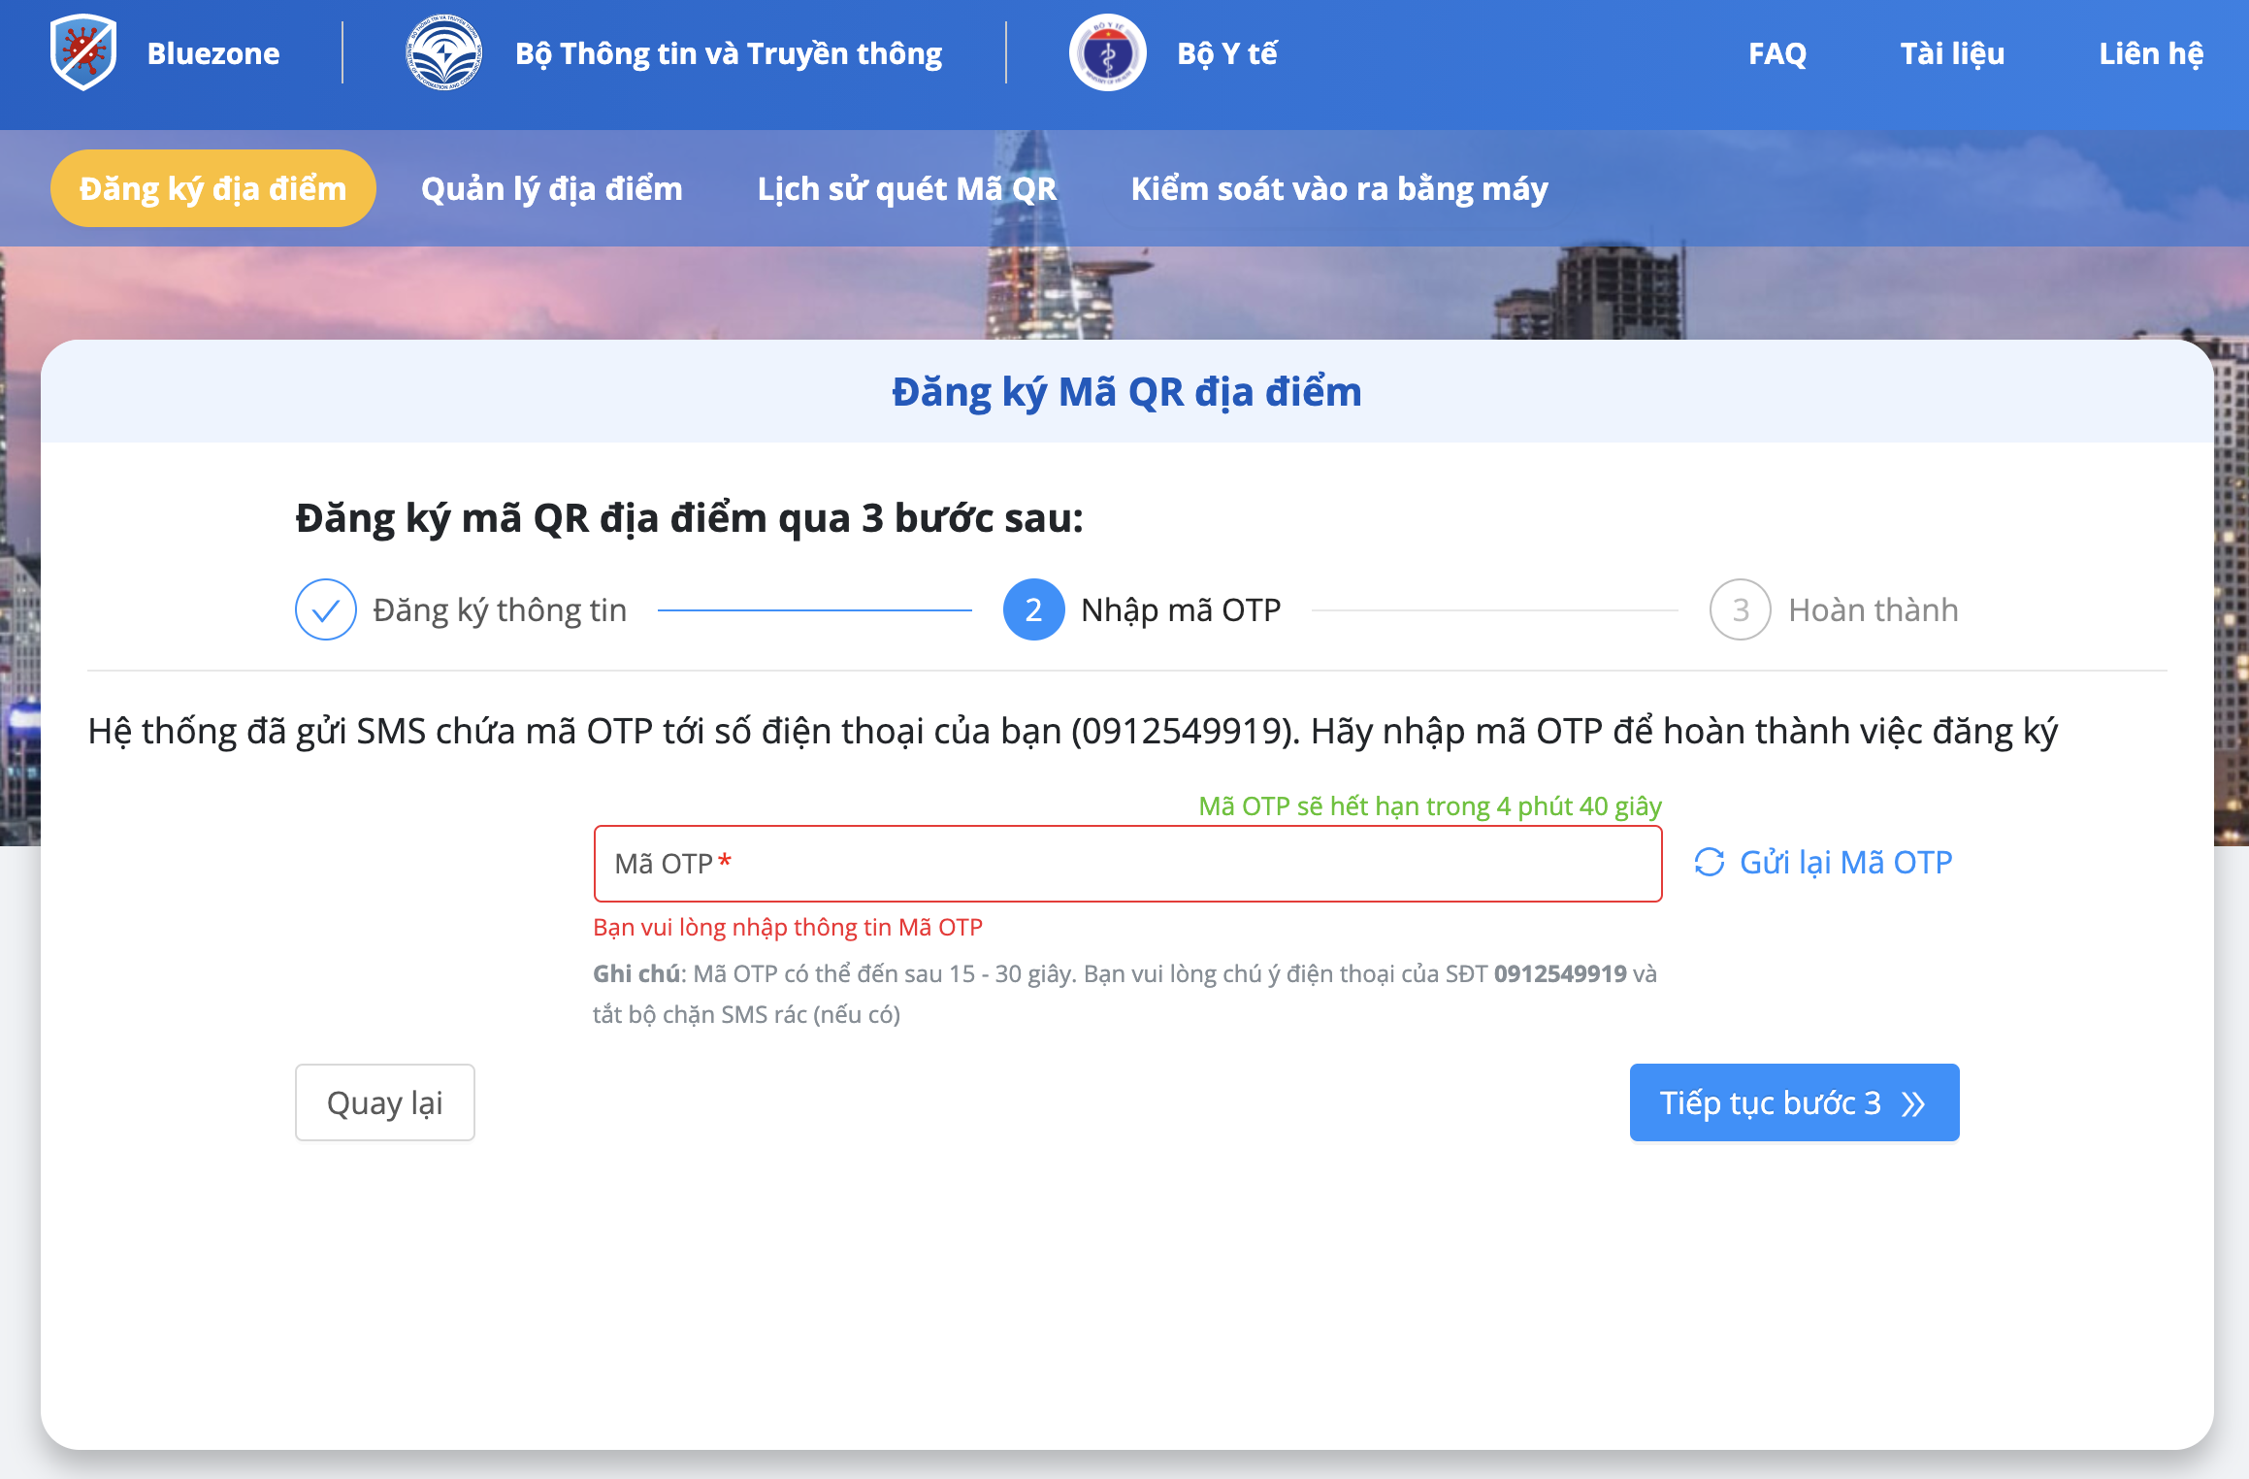

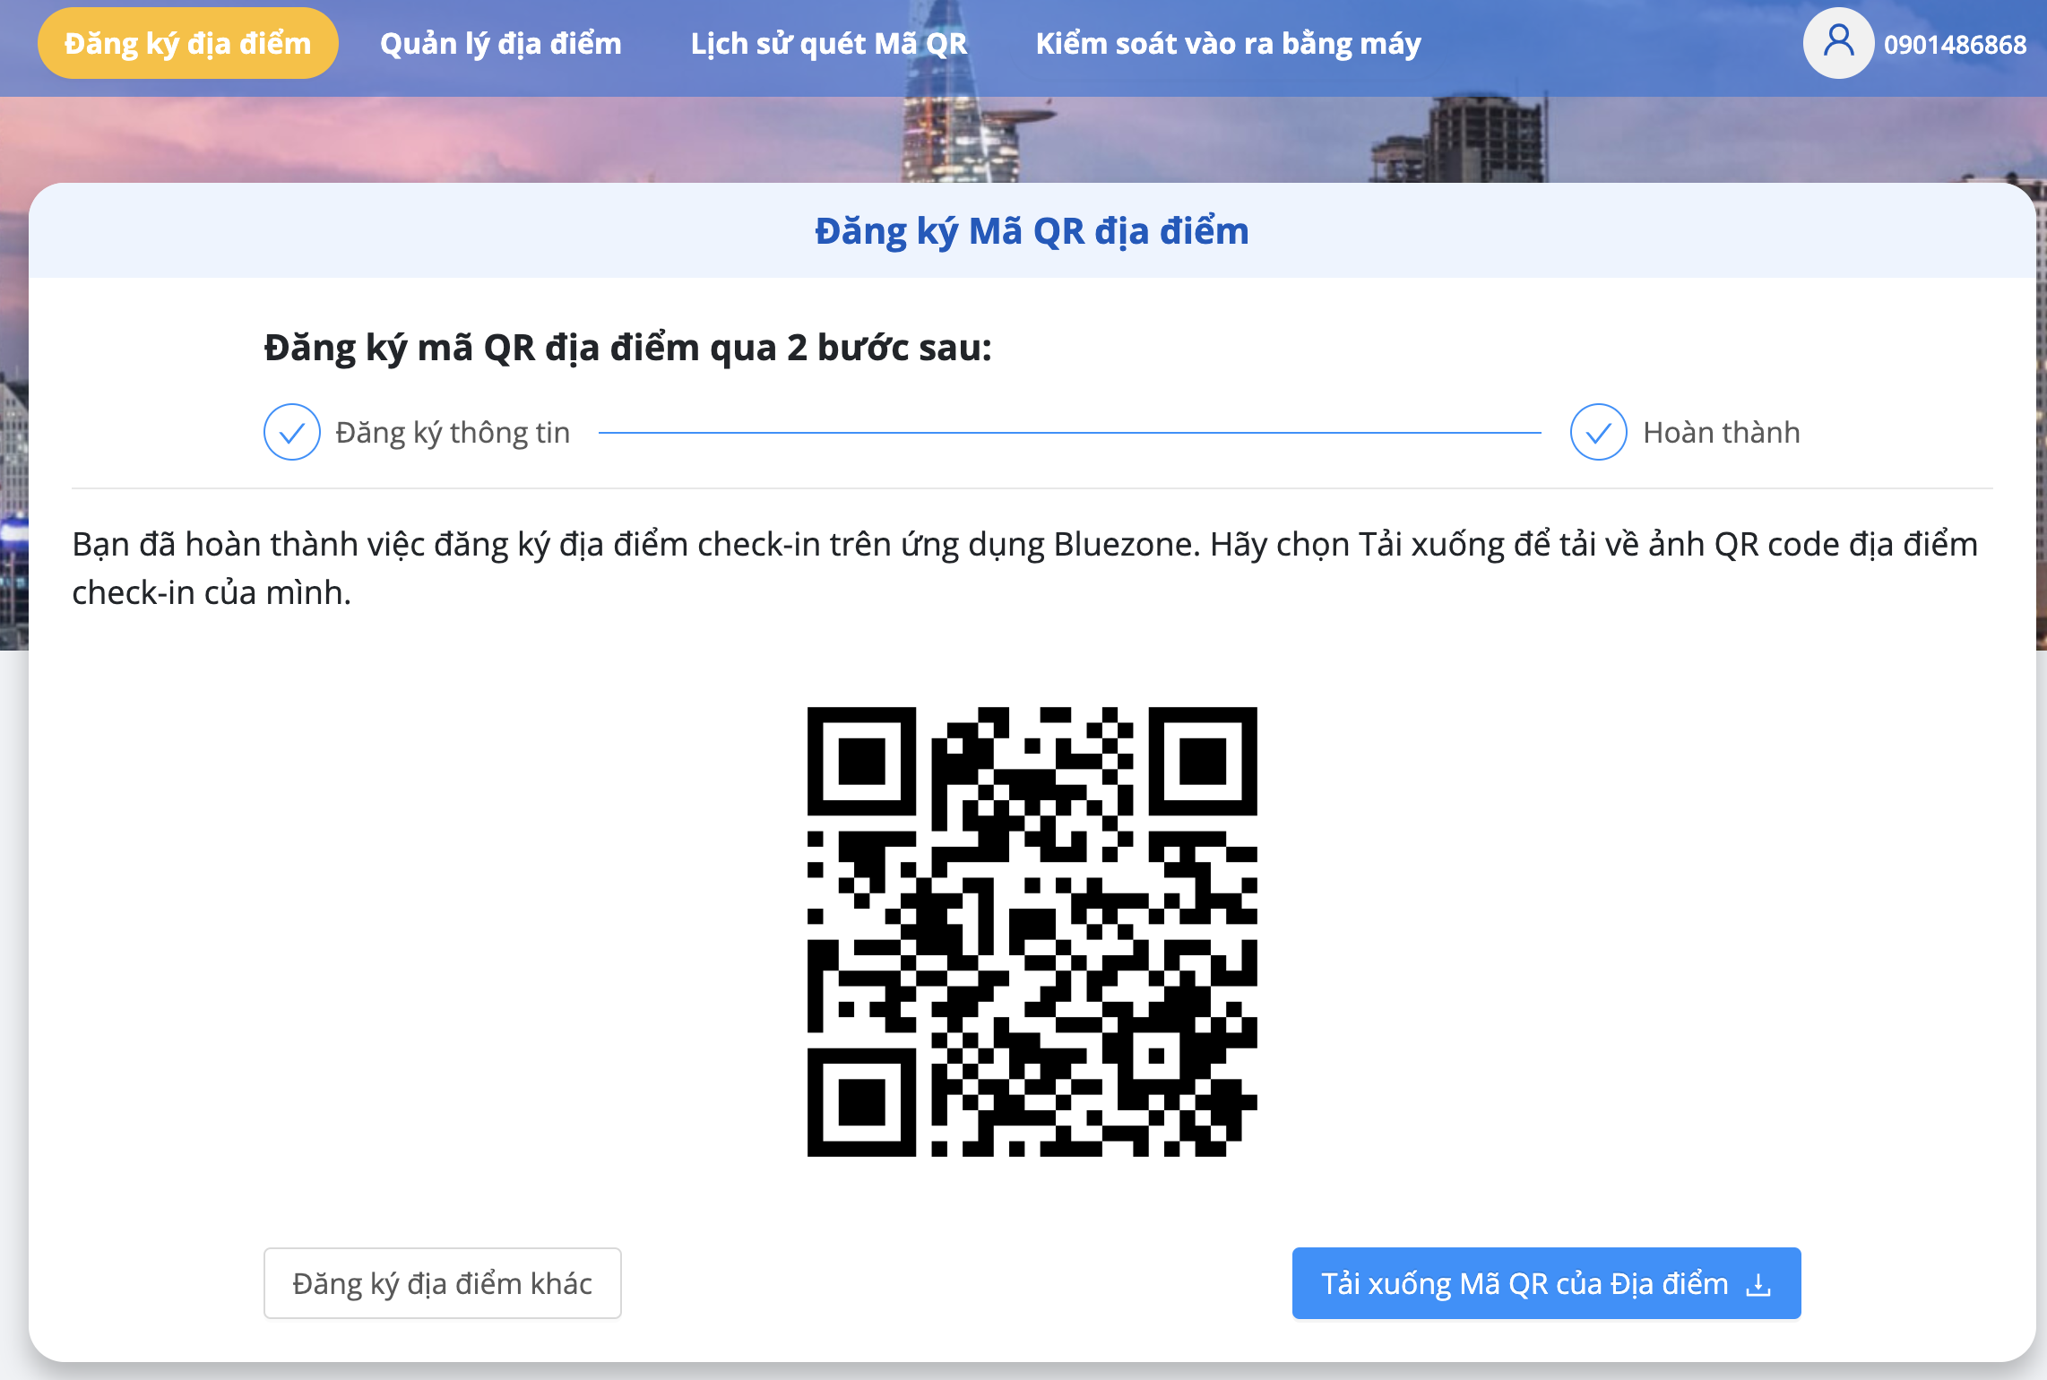
- Chọn (1) “Tải xuống Mã QR của Địa điểm” để lưu hình ảnh mã QR về máy tính và in để dán ở lối ra vào, sau đó chọn (2) “Quản lý địa điểm” để chuyển sang bước 2
(1)
(2)

Bước 2: Quét mã QR
A. NGƯỜI KIỂM SOÁT QUÉT MÃ QR BẰNG ỨNG DỤNG BLUEZONE
- Người kiểm soát địa điểm mở ứng dụng Bluezone và chọn tính năng Kiểm tra mã QR | - Chọn địa điểm kiểm soát (là nơi mà người kiểm soát đang đứng để tiến hành quét mã QR người ra vào)

      - Sau khi chọn địa điểm, người kiểm soát quét mã QR của người ra vào (có thể quét trực tiếp mã trên điện thoại, mã QR được in ra giấy, hoặc mã QR của thẻ Bảo hiểm y tế).
Sau khi quét thành công, màn hình sẽ hiện ra thông tin của người ra vào (tên viết tắt) và tình trạng khai báo y tế.

B. NGƯỜI KIỂM SOÁT QUÉT MÃ QR BẰNG MÁY QUÉT CHUYÊN DỤNG

1. Kết nối máy quét chuyên dụng vào máy tính qua cổng USB, chọn mục “Kiểm soát vào ra bằng máy”. Có thể chọn lại địa điểm kiểm soát bằng cách nhấn vào biểu tượng
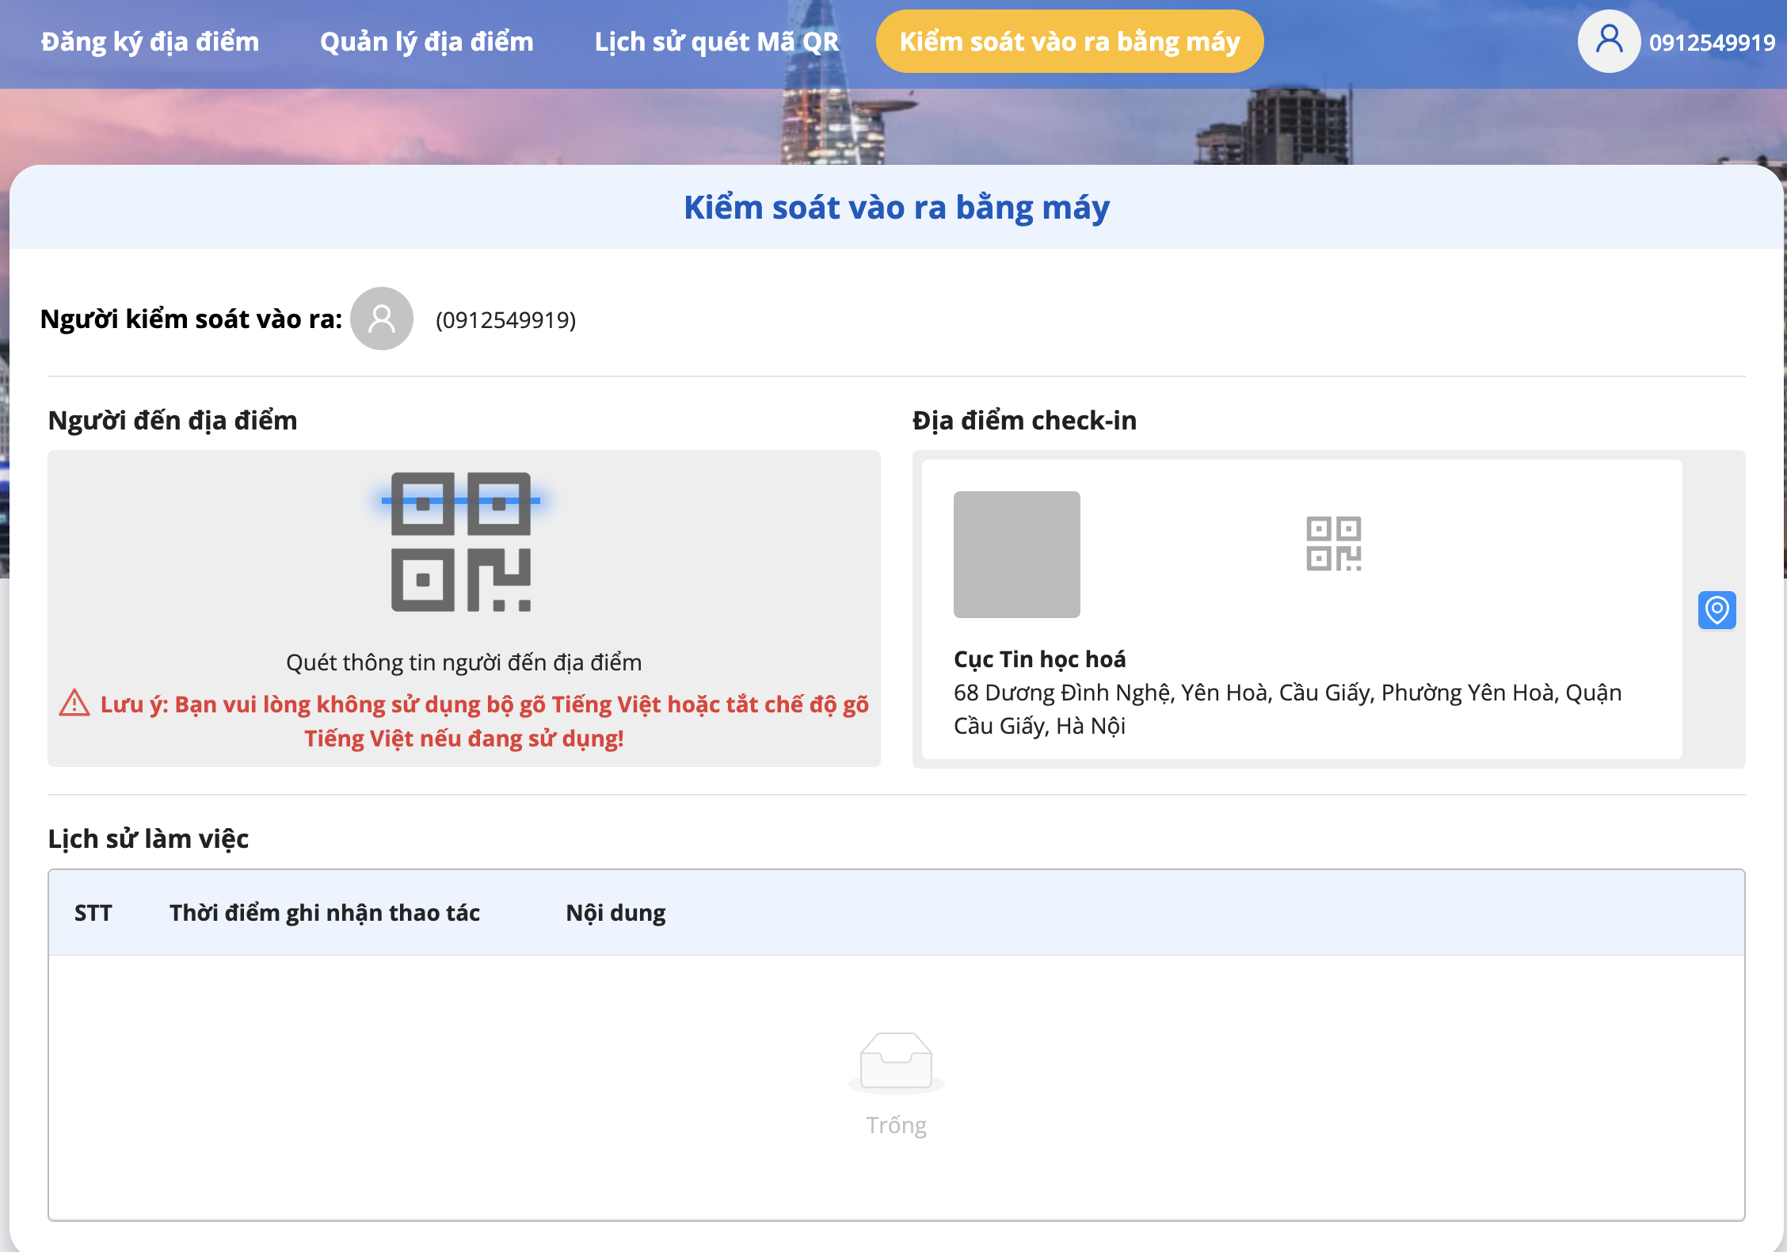

2. Sau khi chọn địa điểm kiểm soát, dùng máy quét chuyên dụng để quét mã QR của người ra vào, thông tin của người được quét mã sẽ hiện lên mục “Lịch sử làm việc”

Bước 3: Quản lý địa điểm
- Tại mục Quản lý địa điểm sẽ hiện ra các địa điểm đã được đăng ký. Khi di chuyển chuột vào tên địa điểm sẽ hiện ra biểu tượng , ấn vào biểu tượng này để bổ sung thêm người quản ký địa điểm
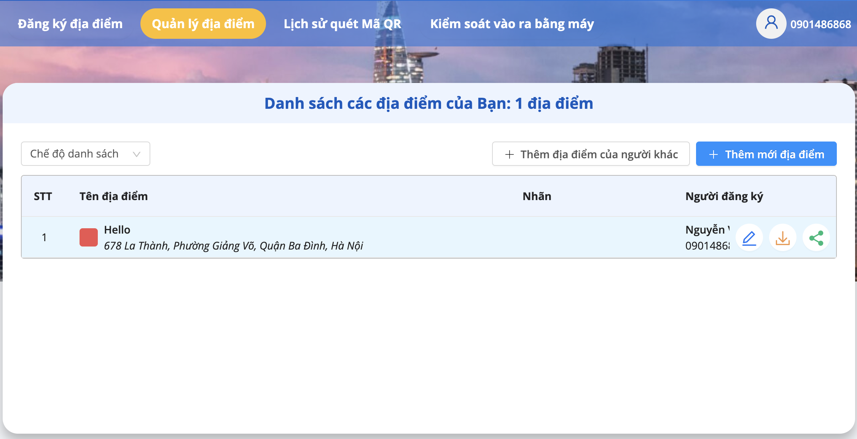

- Để bổ sung thêm người quản lý địa điểm, nhập số điện thoại của người đó và chọn vai trò tuỳ theo yêu cầu thực tế (Chủ sở hữu, Người kiểm soát ra vào, Người quản lý). Sau khi đã hoàn tất, ấn vào “Chia sẻ địa điểm” để kết thúc.
- Vào mục “Lịch sử quét mã QR” để xem danh sách những người đã ra vào điểm kiểm soát và được quét mã QR:
